附件3
交通路线

一、酒店位置
寿光温泉大酒店：寿光市公园街1718号
寿光蓝海大饭店：寿光市正阳路3366号
寿光家印酒店：圣城街与正阳路交叉口西北角
寿光玫瑰园酒店：寿光市正阳路2399号（机械化分会的参会代表统一在此酒店住宿）
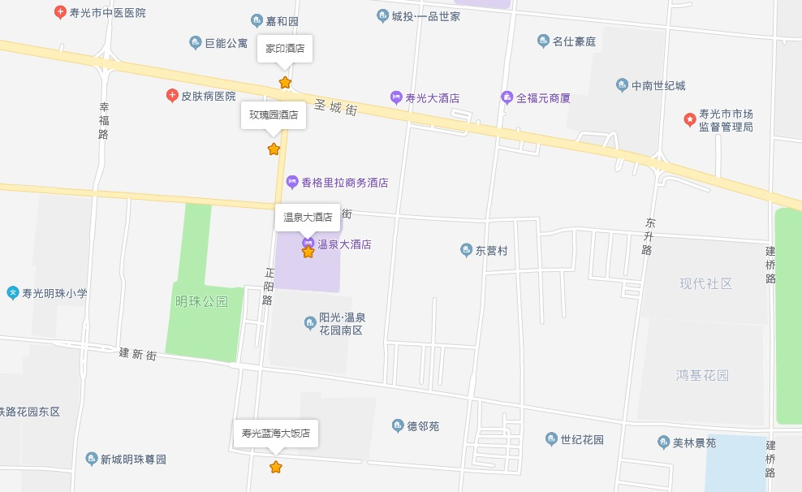
所有参会代表统一在寿光温泉大酒店报到，酒店之间有摆渡车。

二、交通方式
（一）济南遥墙国际机场至寿光温泉大酒店的交通方式
长途客运：在机场乘坐长途客运巴士到寿光温泉大酒店（09:00、10:00、11:00、12:00、13:00、14:00、16:00、17:00、18:30、20:00、23:00），疫情期间发车时间变动大，请以当日售票窗口查询或拔打电话：0531-82086558为准（全程约2小时10分钟）。
（二）青岛流亭国际机场至寿光温泉大酒店的交通方式
长途客运：在机场乘坐长途客运巴士（10:00、11:30、13:00、14:30、16:00、17:30、19:00、21:00）到寿光温泉大酒店, 疫情期间发车时间变动大，请以当日售票窗口查询或拔打电话：0532-84806788为准（全程约2小时30分钟）。
（三）潍坊火车站至寿光温泉大酒店的交通方式
出租车：全程约38公里，用时约1小时10分钟。
（四）潍坊北火车站至寿光温泉大酒店的交通方式
出租车：全程约43公里，用时约1小时5分钟。
（五）青州火车站至寿光温泉大酒店的交通方式
出租车：全程约33公里，用时约50分钟。
（六）青州市北站至寿光温泉大酒店的交通方式
出租车：全程约22公里，用时约40分钟。

